1. Установлены Virtualbox и Ubuntu 20.04

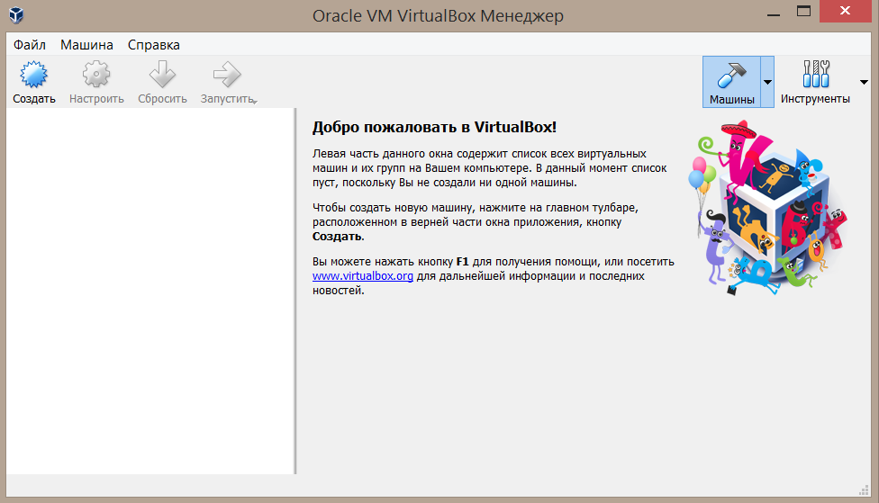

Возникла проблема В VirtualBox нет x64 вариантов, только x32 для эмуляции. Проблема решилась через настройки BIOS.

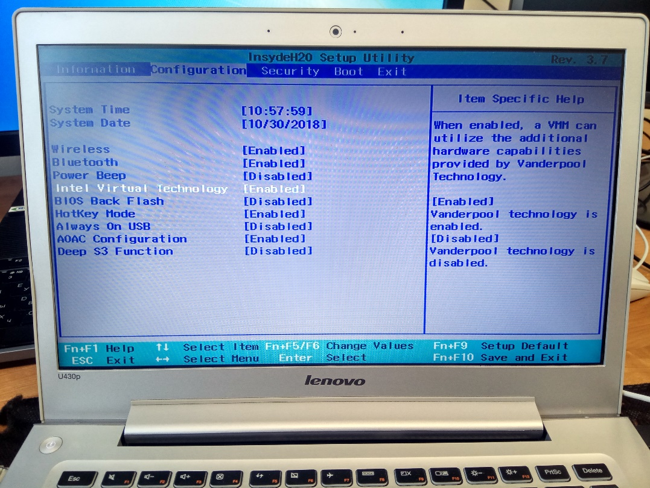

Настройки в виртуальной машине:

* Имя виртуальной машины: Ubuntu-desktop
* Тип: Linux
* Версия: Ubuntu (64-bit)
* Объем памяти: 2Гб
* Формат хранения: динамический виртуальный диск
* Тип диска: VDI
* Размер файла: 15Гб
* Файл-образ установочного диска ubuntu-20.04.1-desktop-amd64.iso
* Тип подключения: «Сетевой мост»

Во время установки Ubuntu создала разметку диска самостоятельно:

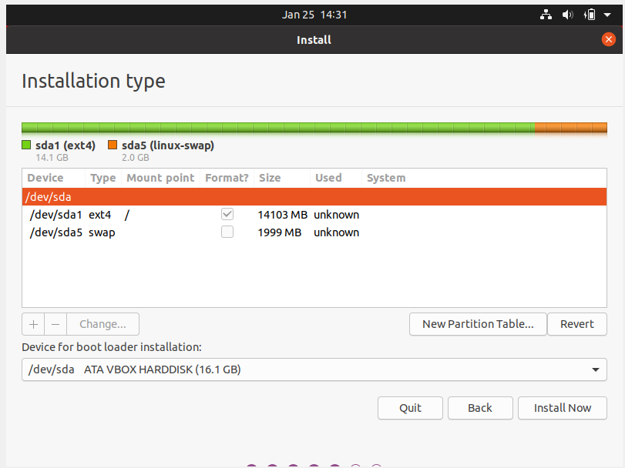

Установка завершена:

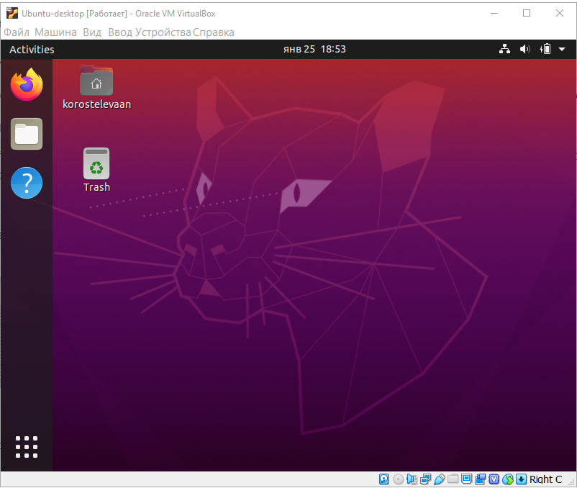

2. Установлены утилиты для гостевой ОС.

Подключен образ дополнений гостевой ОС

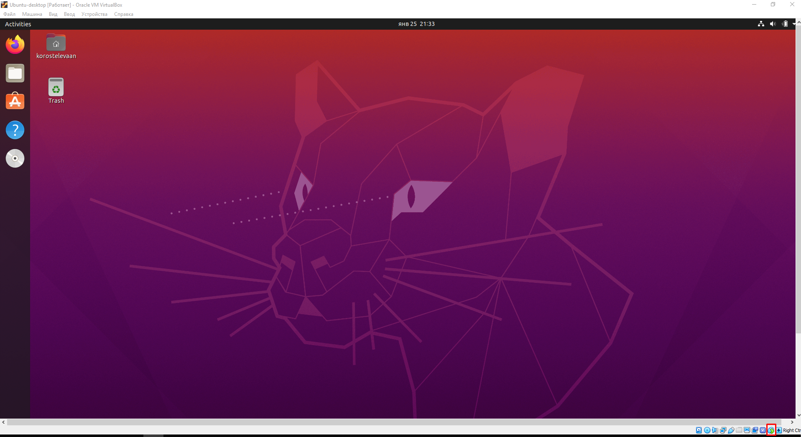

После установки окно VM масштабировалось корректно

3. Установлены mc и openssh-server

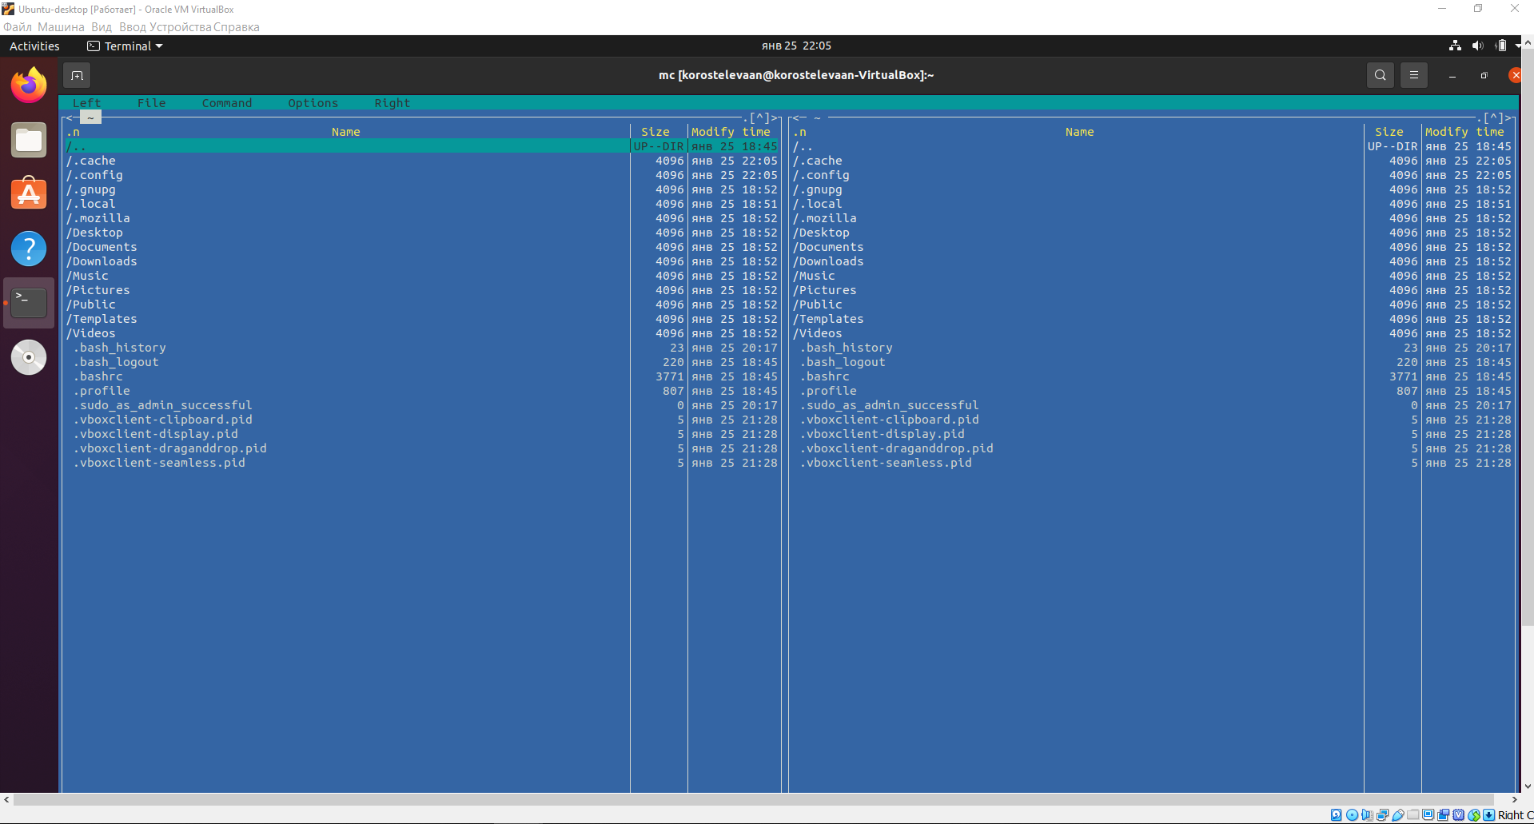

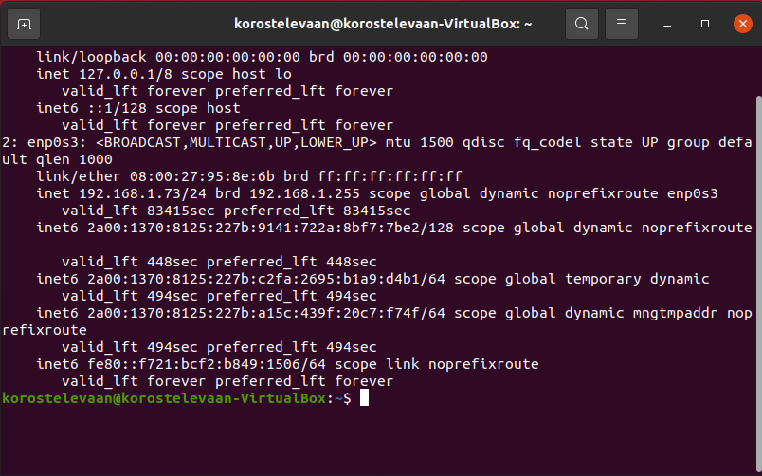

4. Если вы работаете в Windows, установить PuTTY  для подключения к виртуальной машине по ssh и подключиться.

Установила PuTTY и настроила для подключения к виртуальной машине по ssh

